Llamamiento para compartir experiencias y buenas prácticas en el uso y la aplicación de los Principios CSA-IRA
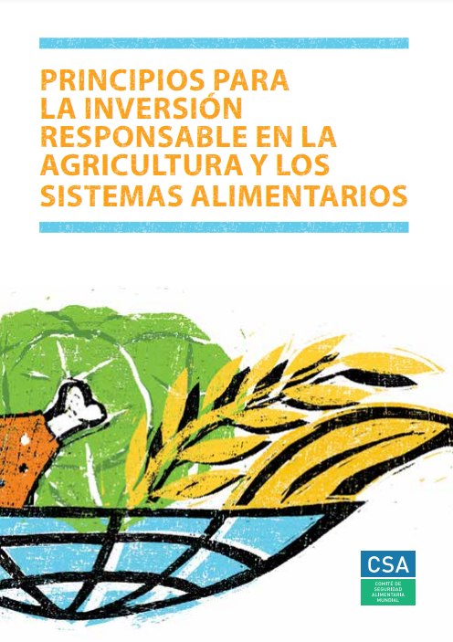
Formulario para presentar
Experiencias y buenas prácticas en el uso y aplicación de los Principios CSA-IRA
Por favor, documente la experiencia y las buenas prácticas en la aplicación de los Principios del CSA para la inversión responsable en la agricultura y los sistemas alimentarios (CSA-IRA) en el formulario que aparece a continuación. Tenga en cuenta que, si desea compartir más de uno de estos tipos de experiencias directas, le invitamos a rellenar formularios diferentes.

 | Título de la experiencia
 | Cobertura geográfica | (p.ej. nacional; regional si se trata de varios países de la misma región; mundial si se trata de varios países de más de una región)
 | País(es)/Región(es) cubiertos por la experiencia | (p.ej. Malawi; el Sahel: Región de los Grandes Lagos; o Kenya y Tanzania)
 | Persona de contacto | Nombre: ……  Dirección de correo electrónico: …….
 | Afiliación | Gobierno  Organización de la ONU  Sociedad civil / ONG  Sector privado  Mundo académico/ Educación  Donante  Otro …………………………………………………………
- ¿Cómo se han empleado los Principios CSA-IRA en su contexto?
- ¿Qué Principio(s) específico(s) del CSA-IRA fue(ron) más relevante(s) para la experiencia? (seleccione todos los que correspondan) |  | ☐ Principio 1: Contribuir a la seguridad alimentaria y la nutrición  ☐ Principio 2: Contribuir al desarrollo económico sostenible e inclusivo y a la erradicación de la pobreza  ☐ Principio 3: Fomentar la igualdad de género y el empoderamiento de las mujeres  ☐ Principio 4: Potenciar la participación y el empoderamiento de los jóvenes  ☐ Principio 5: Respetar la tenencia de la tierra, la pesca y los bosques y el acceso al agua  ☐ Principio 6: Conservar y ordenar de forma sostenible los recursos naturales, aumentar la resiliencia y reducir el riesgo de catástrofes  ☐ Principio 7: Respetar el patrimonio cultural y los conocimientos tradicionales y respaldar la diversidad y la innovación  ☐ Principio 8: Promover sistemas agrícolas y alimentarios inocuos y saludables  ☐ Principio 9: Incorporar estructuras de gobernanza, procesos y mecanismos de reclamación inclusivos y transparentes  ☐ Principio 10: Evaluar y abordar las repercusiones y promover la rendición de cuentas
- Breve descripción de la experiencia
¿Quién ha participado en la experiencia? |  | Gobierno  Organización de la ONU  Sociedad civil / ONG  Sector privado  Mundo académico/ Educación  Donante  Otro …………………………………………………………
¿Cómo participaron los más afectados por la inseguridad alimentaria y la desnutrición? |  | (p.ej. participación de las organizaciones de la sociedad civil (OSC) que representan a los segmentos de la población con inseguridad alimentaria y desnutrición en toda la formación)
Principales actividades |  | (p.ej. capacitación de las OSC, abogados, parlamentarios, gobierno)
Marco temporal |  | (p.ej. iniciado en febrero de 2017 y en curso; iniciado en julio de 2016 y terminado en marzo de 2018)
- Resultados obtenidos/  esperados  (para cada uno de ellos, especifique si estos resultados se han obtenido realmente(cuándo), o se esperan (para cuándo) |  | Resultados a corto plazo (cualitativos y cuantitativos)  (Además de proporcionar una evaluación cualitativa, indique, en la medida de lo posible, el número de personas que han participado directamente en las actividades, p.ej. seis formaciones en las que participaron un total de 250 personas)
Resultados a medio y largo plazo (cualitativos y cuantitativos)
(Además de proporcionar una evaluación cualitativa, incluyendo el tratamiento de las causas subyacentes de la inseguridad alimentaria y la malnutrición, indique, cuando sea posible, el número de personas que se han visto o se espera que se vean afectadas indirectamente por las actividades, p.ej. la formación conduce al desarrollo de un plan de acción local que se espera que afecte a 1 000 personas)
Cambios más significativos
(Indique los cambios más significativos resultantes de las actividades, p.ej. el cambio en el comportamiento de las autoridades locales respecto a la inclusión de las partes interesadas de la sociedad civil en la toma de decisiones, o la creación de nuevas redes o asociaciones como resultado de la aprobación o aplicación de los Principios CSA-IRA)
- ¿Cuáles fueron los principales catalizadores que influyeron en el uso de los Principios CSA-IRA?
- ¿Cuáles fueron las principales limitaciones y desafíos en el uso de los Principios CSA-IRA?
- ¿Cómo se han abordado estas limitaciones y desafíos?
- ¿Qué mecanismos se han desarrollado para supervisar el uso de los Principios CSA-IRA? |  | (Indique si estos mecanismos fueron desarrollados por el gobierno o en el contexto de un proyecto)
- Basándose en la experiencia presentada, ¿qué buenas prácticas recomendaría para el uso o la aplicación exitosa de los Principios CSA-IRA?
- ¿Existen planes concretos para seguir utilizando los Principios CSA-IRA?
Enlace(s) a información adicional

